GUSTmobil - Neues Tarifsystem ab 01.September 2018
Nach Evaluierung des ersten Betriebsjahres von GUSTmobil wurde ein neues Tarifsystem entwickelt, das ab 1. September 2018 in Kraft tritt. Vor allem lange Fahrten innerhalb einer Gemeinde werden günstiger.

Einführung einer neuen Preisstaffel
Ab 1. September gibt es eine neu eingeführte Tarifstufe für Fahrten mit 3 Personen. Bisher galt für Fahrten mit 3 Personen derselbe Tarif wie für Fahrten mit 2 Personen. Fahrten zu dritt werden für den einzelnen Fahrgast also günstiger.
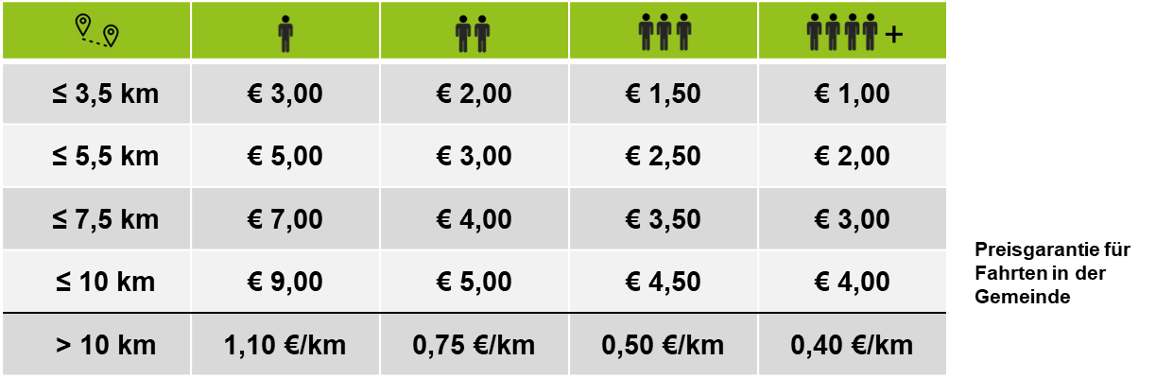
Preise gelten pro Person

Fahrpreisdeckel ab 5 Fahrgästen
Um bei Fahrten mit hohen Personenanzahlen (z.B. 8 Personen) hohe Preise zu vermeiden, gilt ab 1. September ein Fahrpreisdeckel ab 5 Fahrgästen. Sollten mehr als 5 Personen eine Fahrt bestellen, ist der Preis für 5 Personen zu bezahlen. Dadurch werden vor allem lange Gruppenfahrten ab 6 Personen günstiger.

Einführung einer Preisgarantie im Gemeindegebiet
Für Fahrten innerhalb einer Gemeinde kommt künftig maximal das vierte Tarifintervall bis 10 km zur Anwendung. Lange Fahrten über 10 km werden somit günstiger.

